G-25 — L'animation de la solution
Fiche d'exercice Magpie · Lot A — Découverte des composants natifs
Thématique | G6 · Sensations et immersion
Référence au référentiel | REF-090, REF-093, REF-067
Compétence visée | Piloter une révélation progressive par un paramètre unique et savoir lire un état INTERMÉDIAIRE, pas seulement le final.
Case Bloom (révisée) | Créer × procédurale
Niveau | Perfectionnement
Durée cible | 25 minutes
Prérequis | A-37, B-05
Mode de validation | SingleValue — tolérance 0
Solution de référence | 14 composants
Version | v0.4-260901 — Ind. C — 01/09/2026
Conception | magpie-conception-exercices v2.3

SUJET
Compétence visée
Rendre visible le déroulement d'un algorithme plutôt que son seul résultat.
Contexte
Animer la construction d'un algorithme le rend enseignable : on voit dans quel ORDRE les choses arrivent, ce que le résultat final ne dit jamais.
Énoncé
Anime la construction de la structure : les 40 barres doivent apparaître une par une en trois secondes, puis la structure entière change de couleur. Le pilotage se fait par un unique slider de 0 à 1.

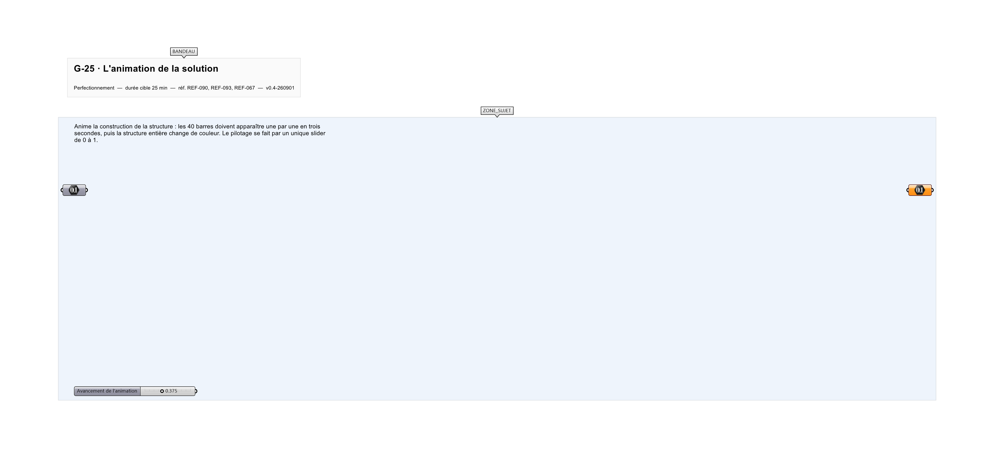
Le canvas à l'ouverture de G-25_sujet.gh : les données fournies et le paramètre REPONSE.
Ce qui vous est fourni
Une structure de 40 barres déjà modélisée.
Ce qui est attendu
8 508 mm — la longueur cumulée des barres visibles à t = 0,375.
Branchez votre résultat sur le paramètre REPONSE. La correction compare cette sortie en mode SingleValue.
La consigne ne nomme aucun composant, et c'est délibéré : nommer l'outil reviendrait à donner la réponse. Ce lot n'autorise que des composants natifs de Grasshopper pour Rhino 8 — aucun plugin tiers n'est nécessaire.
Barème
2 points : 1 pour l'état final, 1 pour l'état intermédiaire.

CORRIGÉ
À ne consulter qu'après avoir cherché. Dans le fichier G-25_complet.gh, le corrigé occupe la zone basse du canvas. Il ne produit rien tant que l'interrupteur AFFICHER LE CORRIGÉ n'est pas basculé sur vrai : positionnez-le sur faux pour faire disparaître le résultat.

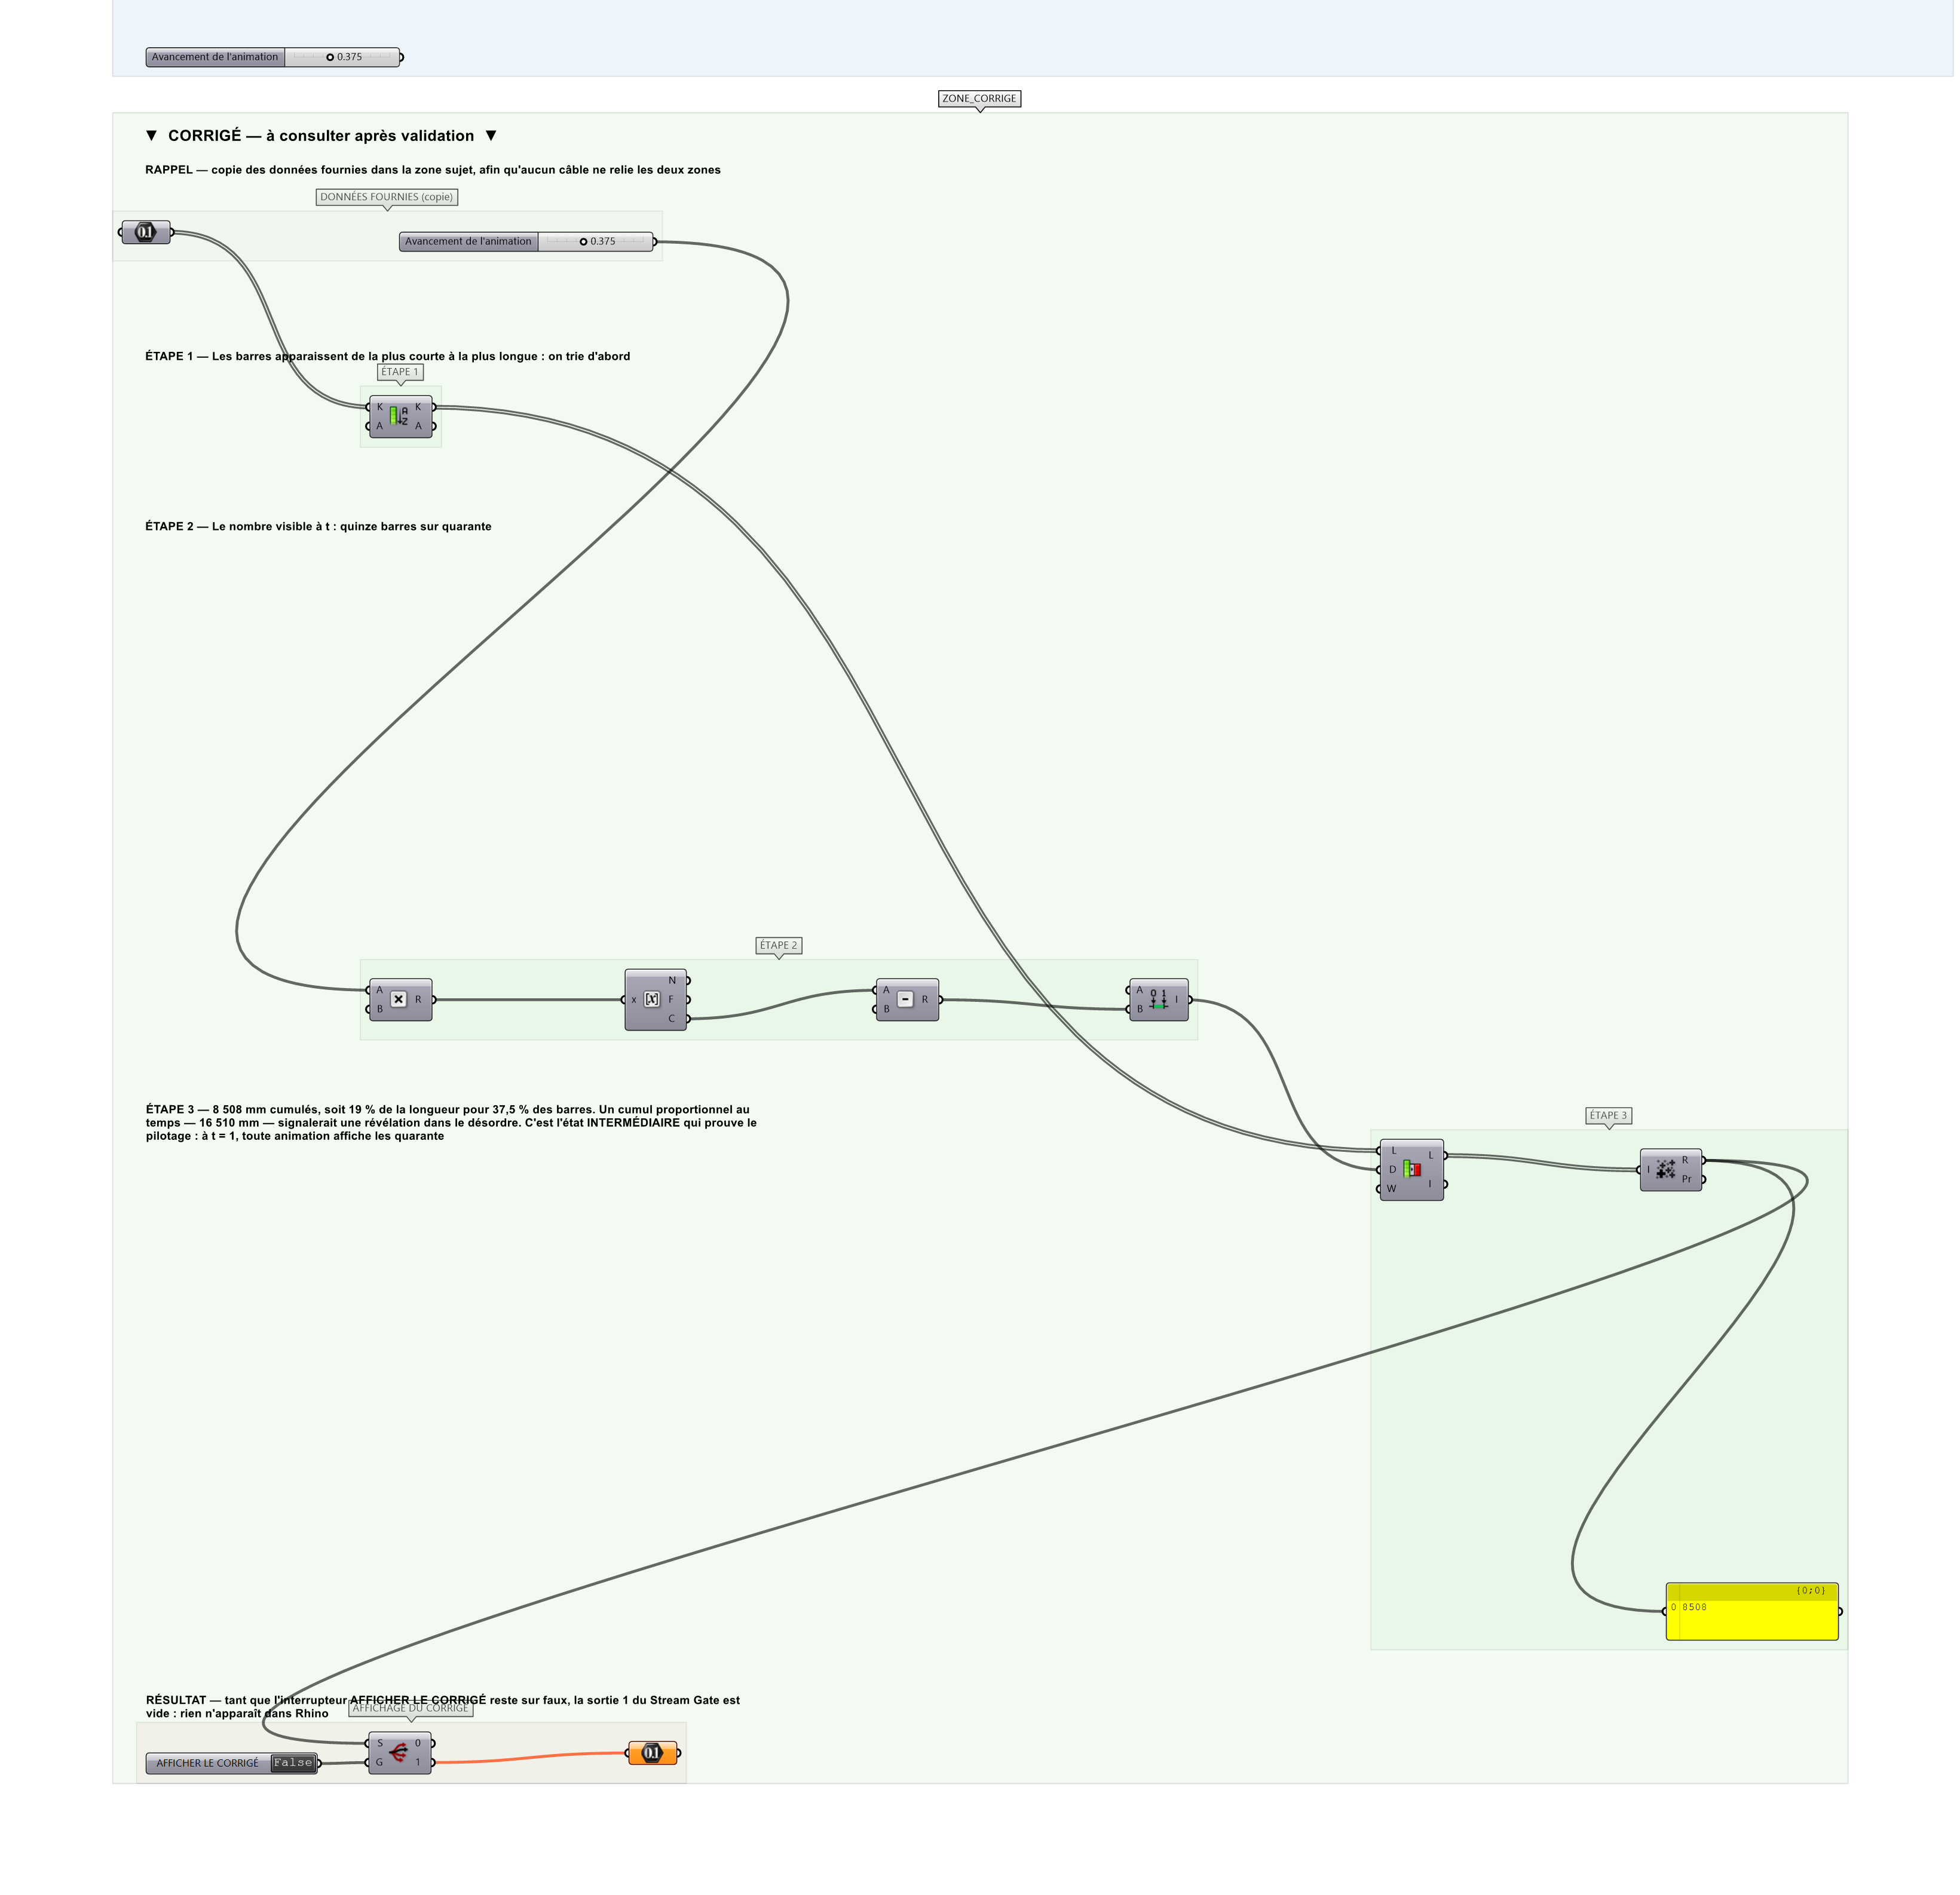
La zone corrigé. Elle est autonome : les données fournies y sont recopiées, aucun câble ne la relie à la zone sujet.
Marche à suivre
Étape 1. Multiplier la valeur du slider par 40 et arrondir pour obtenir le nombre de barres visibles.
Étape 2. Construire le domaine 0 à ce nombre avec Construct Domain.
Étape 3. Poser Sub List pour ne conserver que les barres de ce domaine.
Étape 4. Poser Custom Preview avec un Gradient piloté par le même slider.
Étape 5. Vérifier les deux états de contrôle, à 0,5 puis à 1.
L'erreur attendue
C'est l'erreur qu'il faut guetter, parce qu'elle est diagnostique : elle dit ce que l'apprenant a mal compris, là où un simple « faux » ne dirait rien.
Vérifier l'animation à t = 1 seulement. À t = 1 toute animation juste ou fausse affiche les quarante barres : l'état final ne prouve rien. C'est l'état intermédiaire qui dit si le pilotage est réellement progressif, et c'est lui qu'on demande.

Pièges fréquents
• Sub List sur un domaine non entier : le nombre de barres devient imprévisible.
• Timer branché en permanence : la définition recalcule sans arrêt et devient inutilisable.
Composants de la solution de référence
Timer, Series, Sub List, Move, Custom Preview, Gradient
Cette liste figure sur la fiche formateur uniquement : elle ne doit pas être remise à l'apprenant avant qu'il ait cherché.
Pourquoi ce jeu de données
Quarante barres de 300 à 1 900 mm, révélées de la plus courte à la plus longue : à t = 0,375, quinze barres sont visibles et pèsent 8 508 mm sur 44 028 au total, soit 19 % de la longueur pour 37,5 % des barres. Un cumul proportionnel au temps — 16 510 mm — signalerait une révélation dans le désordre.
Limite de la correction automatique
Trois secondes de durée sont une consigne de CONFORT, non vérifiable : la vitesse de lecture du slider dépend de la machine et de la complexité de la définition.

Pour aller plus loin
• Animation par vagues plutôt que séquentielle.
• Export de l'animation en séquence d'images.
Fichiers de cet exercice
• G-25_sujet.gh — énoncé et données de départ, sans le corrigé
• G-25_complet.gh — énoncé et corrigé, ce dernier commandé par l'interrupteur
• G-25.json — descripteur pour le plugin Magpie
• G-25_fiche.docx — la présente fiche
• G-25_fiche_sujet.docx — la fiche sans le corrigé, pour l'apprenant

